1% podatku na rzecz KIK dla wsparcia chrześcijańskiej kultury

Ustawa o działalności pożytku publicznego i woluntariacie podaje 34 cele, które można wspomóc jednym procentem, wśród nich kulturę. Nasza cywilizacja oparta na korzeniach chrześcijańskich powinna promować i dbać również o kulturę chrześcijańską.
Klub Inteligencji Katolickiej w Katowicach wspiera te działania zapraszając twórców promujących wartości chrześcijańskie m. in. na doroczne Dni Kultury Chrześcijańskiej, dzieciom przybliżamy kulturę chrześcijańską podczas corocznych Dni Dziecka, wydajemy biuletyny w wersji papierowej i elektronicznej prowadzimy stronę internetową Klubu, dbamy też o działalność wydawniczą.
Dziękujemy dotychczasowym Darczyńcom i prosimy wszystkich o wspieranie chrześcijańskiej kultury.
Aby przekazać 1% należnego podatku na rzecz Klubu Inteligencji Katolickiej w Katowicach, w zeznaniach podatkowych należy wpisać w odpowiedniej rubryce numer KRS:
KRS 0000068764
Jeśli wyrazicie Państwo zgodę na podanie nam danych osobowych, to z wdzięcznością prześlemy podziękowanie.
Prezes KIK w Katowicach
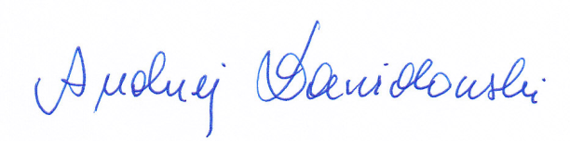
Wszystkie osoby zainteresowane pomocą przy wypełnianiu rocznych deklaracji podatkowych PIT mogą zgłosić się do Małgorzaty Piechoczek – skarbnika Klubu Inteligencji Katolickiej w Katowicach. Telefon 605 150 654.
malgorzata.piechoczek@tvs.pl
malgorzta@holdimex.pl

